|  |
| --- |
| Un dibujo de una persona  Descripción generada automáticamente con confianza bajaUnidad Profesional Interdisciplinaria en Ingeniería y Tecnologías Avanzadas  - Unidad Profesional Interdisciplinaria en Ingeniería y Tecnologías  Avanzadas  **Especificación**  **del proyecto**  **INSTITUTO POLITÉCNICO NACIONAL**  **U**NIDAD **P**ROFESIONAL **I**NTERDISCIPLINARIA EN **I**NGENIERÍA Y **T**ECNOLOGÍAS **A**VANZADAS  **UNIDAD DE APRENDIZAJE:**  Ingeniería Web  **Integrantes:**  Chantaca De Jesus Estrella Maricruz  Mendieta Luna Luis Alejandro  Antonio  **PROFESOR:**  NOE SIERRA ROMERO  2TV8  **FECHA DE ENTREGA:** Enero 05, 2023 |
|  |
|  |
|  |

**“Con autodisciplina, casi todo es posible”**

**-** **Theodore Roosevelt**

INDICE

Contenido

Proyecto integrador 3

Selección del modelo 4

Introducción al modelo 4

Explicación 5

Asignación de roles 6

Integrantes del equipo 6

Actividades 7

Planificación de la iteración (Sprint planning) 7

Primera parte (¿Qué?) 7

Segunda parte (Como) 7

Ejecución de la iteración Sprint 12

Reuniones 12

Scrum Máster 15

Sprint Backlog Diarias 15

REUNIÓN DIARIA DE SINCRONIZACIÓN DEL EQUIPO (SCRUM DAILY MEETING) 18

Timebox 18

Requisitos del cliente 25

Retrospectiva (Sprint Restropective) 25

PLAN DE ACCIONES DE MEJORA 25

ACUERDOS DE EQUIPO ACTUALIZADOS 25

IMPEDIMENTOS A ESCALAR 25

REFINAMIENTO DE LA LISTA DE REQUISITOS Y CAMBIOS EN EL PROYECTO 25

MODIFICACIONES QUE EL CLIENTE SOLICITA 25

CAMBIOS EN EL CONTEXTO DEL PROYECTO 26

NUEVOS REQUISITOS O TAREAS COMO RESULTADOS DE NUEVOS RIESGOS EN EL PROYECTO 26

DIAGRAMAS DE GANTT 27

INTRODUCCIÓN 27

EXPLICACIÓN 28

Sprint Backlog 31

Referencias 35

# Proyecto integrador

**Proyecto**: Plataforma digital para el rescate de las lenguas indigenas y la cultura de la milpa.

De acuerdo con la UNESCO, para los pueblos indígenas, las lenguas no son únicamente símbolos de identidad y pertenencia a un grupo, sino también vehículos de valores éticos. Constituyen la trama de los sistemas de conocimientos mediante los cuales estos pueblos forman un todo con la tierra y son cruciales para su supervivencia. El futuro de sus jóvenes depende de ellas.

La población del planeta se comunica actualmente en más de 7000 idiomas, 6700 de los cuales son indígenas. Lamentablemente, al menos 3000 de ellos corren el riesgo de extinguirse.

A un ritmo de una cada dos semanas, las lenguas indígenas están muriendo, llevándose consigo la cosmogonía singular de los pueblos que las hablan.

Las nuevas tecnologías de la información y la comunicación podrían contribuir a mejorar el proceso de aprendizaje y convertirse en un instrumento de preservación de las lenguas vernáculas. Lamentablemente, no es así. Habida cuenta de que los pueblos indígenas son considerados minoritarios, las políticas estatales de preservación lingüística suelen hacer caso omiso de sus idiomas. En México y otros países, por ejemplo, el gobierno no ha creado planes globales que insten a aprender y conocer las lenguas maternas en la escuela, y no existen planes ni financiamientos sobre este tema. El resultado es que la población termina por dominar otra lengua, perdiendo el dominio de la suya propia.

Tomando como referencia esta problemática, se ha propuesto este proyecto con el objetivo de servir como una prueba piloto para que a través de una infraestructura satelital se pongan a disposición de los pueblos indígenas una serie de aplicaciones que les permitan compartir el conocimiento sobre sus lenguas y el conocimiento ancestral sobre el cultivo de la milpa, un mecanismo para lograr la autosuficiencia familiar, y por qué no, una iniciativa que puede ser el sustento en colonias humanas en otros planetas.

La arquitectura general de la propuesta se muestra en la siguiente imagen:

Imagen 1. Arquitectura general de la propuesta de solución.

Tomando como referencia la arquitectura funcional de la imagen 1, la solución se fragmenta en tres capas, cada una de las cuales será responsabilidad de un grupo de trabajo dividido por las Unidades de Aprendizaje mencionadas anteriormente: Redes de Telecomunicaciones, Sistemas Distribuidos e Ingeniería Web.

# Selección del modelo

Metodología Scrum.

Modelo de gestión centrado en el control del proceso empírico.

## Introducción al modelo

Scrum aparece alrededor del año 1986, creado por Ikujiro Nonaka e Hirotaka Takeuchi, a partir de un estudio que realizaron a distintas empresas descubriendo un nuevo enfoque de trabajo.

Más tarde, en 1995, crearon un conjunto de reglas y un conjunto de buenas prácticas, enfocadas al desarrollo de software y la bautizaron con el nombre de “Scrum”.

El término “scrum” originalmente surge de un tipo de formación que se realiza en rugby, en la cual los jugadores tienen que sacar la pelota sin tocarla con las manos.

Scrum, como gestión de proyectos, se puede definir como un modelo de desarrollo ágil y flexible, cuya principal prioridad es maximizar el retorno de la inversión (ROI).

La “metodología Scrum” es un marco de trabajo o framework que se utiliza dentro de equipos que manejan proyectos complejos. Es decir, se trata de una metodología de trabajo ágil que tiene como finalidad la entrega de valor en períodos cortos de tiempo y para ello se basa en tres pilares: la transparencia, inspección y adaptación. Esto permite al cliente, junto con su equipo comercial, insertar el producto en el mercado pronto, rápido y empezar a obtener ventas.

Pilares, se refiere a la forma actual e individual, con referencias a las prácticas y la colaboración, tomando un matiz más humano centrándose en el individuo así construyendo los pilares de scrum.

* Transparencia: necesaria para estar cerca del cliente sobre el negocio.
* Inspección: Examinan el propio proceso, nuestro comportamiento, se examina constantemente.
* nuestro trabajo y el del equipo, así recopilando información.
* Adaptación: elemento clave para la unión de trabajos divididos anteriormente.

Valores

* Compromisos: Se compromete personalmente a que el proyecto sea terminado.
* Coraje: Consiste en hacer bien las actividades y trabajar en los problemas a enfrentar.
* Frescura: Apertura para que el equipo y los interesados acuerden estar abiertos en los desafíos.
* Respeto: Se respeta el equipo para ser personas capaces e independientes.
* Enfoque: Se centre en el trabajo y objetivos.

No se trata de entender el proyecto en el inicio, se centra en las iteraciones, dejamos al cliente que es lo que quiere y en la siguiente iteración pasando la sesión de análisis se le presentará el sprint backlog generando iteraciones conforme el cliente nos vaya diciendo.

Cabe recalcar que es un marco de trabajo.

El Scrum está basado en sprints, intervalos establecidos que plantea la empresa para generar un producto entregable. En cada uno de ellos se desarrollan mini proyectos que sirven para mejorar la eficacia del proyecto principal.

### Explicación

La metodología Scrum en caso de tener una gran proyecto o iniciativa llevada a cabo por equipos formados por muchos integrantes, sus resultados no serán tan buenos. Si los miembros del equipo no cuentan con la experiencia suficiente es posible que el proyecto no se pueda completar a tiempo.

Scrum funciona bien para la gestión de proyectos cuando el Scrum Máster confía en el equipo, ya que un control estricto puede hacer que la metodología Scrum resulte demasiado tediosa llevando a la pérdida de motivación y el fracaso del proyecto.

Por eso se eligió esta metodología debido a que somos pocos integrantes, confiamos en nuestro Scrum Máster (Siendo uno de nosotros, pero con el segundo nombre), además de que recientemente se trabajó con la metodología Scrum, el orden que tiene la metodología, nos pareció la más correcta, cada día se colabora con algún trabajo y gracias al Master Scrum podemos quitarnos los obstáculos a venir.

Nos pareció interesante las actividades, las herramientas y los responsables.

Para empezar las actividades al iniciar no es necesario tener la idea del proyecto para empezar a trabajar, de paso en paso se va realizando el proyecto las iteraciones nos pareció perfecto debido a que cada día se trabaja y se entrega algo, sin olvidar la retroalimentación.

Con ello, parte de la retroalimentación se encuentran las herramientas diarias a utilizar, el listado como es manejado representa un orden adecuado para ambos, así los dos podemos ver que está haciendo el compañero, que falta y con que debemos darnos prisa para entregar y ofrecer resultados de calidad que permitan cumplir los objetivos de negocio del cliente.

Sobre los responsables son 3 roles muy importantes: Product Owner, Scrum Máster y Equipo de desarrollo. Como el trabajo es en parejas, pero ambos tenemos dos nombres cada nombre es una persona diferente, pero realizará su trabajo, más adelante se verán los nombres de cada persona, así como su rol.

Mencionando el tiempo, tienen una duración máxima de un mes y en este caso desde un inicio la duración es fue de media semana, adecuado tiempo para un análisis para la primera entrega.

Por último, se ha leído que la eficacia de esta metodología es por el trabajo constante junto a los valores mencionados anteriormente, nuestro compromiso fue de momento por lo que optamos por una metodología que estaríamos trabajando a diaria, con iteraciones, sin conocer el principio y un orden que ambos podamos ver como un tablero, todas las características mencionadas nos recordaron “la metodología Scrum”, una vez estando de acuerdo el equipo se puso en marcha trabajando de día a día.

# Asignación de roles

En Scrum existen 3 roles: Product Owner, Scrum Máster y Equipo de desarrollo.

## Integrantes del equipo

* Product Owner: Cliente

Es el responsable de maximizar el valor del trabajo del equipo de desarrollo. La maximización del valor del trabajo viene de la mano de una buena gestión del Product Backlog.

Para nosotros el cliente es ente imaginario.

* Scrum Máster siendo nuestro facilitador Chantaca.

Es el responsable de que las técnicas Scrum sean comprendidas y aplicadas en la organización. Es el mánager de Scrum, un líder que se encarga de eliminar impedimentos o inconvenientes que tenga el equipo dentro de un sprint.

El Scrum Máster será el facilitador del equipo siendo Chantaca

Ayuda adoptar esta metodología en todos los equipos.

* Equipo de desarrollo está conformado por Luis, Estrella y Antonio

Son los encargados de realizar las tareas priorizadas por el Product Owner. Es un equipo multifuncional y autoorganizado. Son los únicos que estiman las tareas del product backlog.

En el equipo se encuentran tres personas. Se dividió el apellido de la compañera debido a que faltaba un Scrum Master, además de tomar ese rol y estar en el equipo de desarrollo.

El día 03 de Noviembre 2022 se contactó el equipo para comenzar el proyecto.

Captura 01. Chat de contacto (Noviembre 03, 2022) Captura propia de Chantaca, E.

# Actividades

Prácticas que se apoyan unas a otras y su selección tiene origen en un estudio de equipos altamente activos y productivos día a días.

## Planificación de la iteración (Sprint planning)

Ambas reuniones con duración mínima de 20 minutos

### Primera parte (¿Qué?)

Uno de los retos más complejos de afrontar por parte de los alumnos de nivel superior que egresan a un entorno laboral es discernir, entender y asociar las complejidades técnicas a los requerimientos vinculados a la solución de un problema. Esperar a que enfrenten estos retos fuera de la carrera es un error estratégico, que puede alterar el desarrollo profesional de los egresados de nivel superior.

Tomando como referencia esta necesidad, se ha propuesto el desarrollo de un proyecto integrador de tres Unidades de Aprendizaje: Redes de Telecomunicaciones, Sistemas Distribuidos e Ingeniería Web

Se presento la lista de requisitos (product backlog)

Se examino la lista haciendo algunas preguntas y resolviendo las sugerencias. Se seleccionó los requisitos más prioritarios

#### Lista de requisitos priorizada

Las tecnologías propuestas para ser usadas como parte de la implementación de la solución son:

* StarLink como la infraestructura de red
* NodeJS + Express para la integración del Servidor y de una API de servicios Restful
* IPFS como la base del repositorio de contenido de media del proyecto
* UseNet como plataforma para compartir conocimiento
* Bootstrap (HTML, CSS, JS) y JQuery para la implementación de los clientes de tipo “responsive” para la solución.

Estas son las herramientas, Frameworks y lenguajes propuestos, pero no son limitantes.

#### Análisis de lista

El grupo de Ingeniería Web, en adelante IngWeb, como su nombre lo indica será el responsable de diseñar e implementar el Front-End de la propuesta. El sistema construido debe permitir conectarse a la red, autentificarse y subir contenido sobre palabra, frases, comentarios, conversaciones, videos o cualquier dato de interés sobre lenguas indigenas o información sobre la cultura de la milpa.

La implementación será de tipo “responsive” para permitir el uso del sistema en cualquier tipo de cliente.

Todos los servicios de datos que sean necesarios deben ser solicitados al grupo SisDis mediante un caso de uso o historia.

### Segunda parte (Como)

En la segunda reunión se realizó la lista de tareas (Sprint Backlog) autoorganizándose y autoasignándose tareas

#### Planificación de la iteración

I. SELECCION DE REQUISITOS

Lista de dudas y preguntas:

¿Quiere qué aparezca un login al ingresar?

¿Debe de contener colores? ¿Qué tipo de colores le agrada?

¿Creará una cuenta el usuario?

¿Tema central de la página?

ITERACION 1

Area A Tarea 1 Entregar la lista de requerimientos (Sprint Backlog) 500

Area A Tarea 2 Realizar el diagrama de flujo del sistema 250

Area A Tarea 3 Programar la estructura diseñada 250

ITERACIÓN 2

Area B Tarea 1 Búsqueda de imágenes sobre lenguas indígenas 150

Area B Tarea 2 Búsqueda de vídeos sobre lenguas indígenas 150

Area B Tarea 3 Búsqueda de información sobre lenguas indígenas 400

Area B Tarea 4 Elegir un template de Bootstrap 100

Area B Tarea 5 "Validar propiedad intelectual de la media (fotos, audio y vídeo)" 200

ITERACIÓN 3

Area C Tarea 1 Todos los usuarios podrán usar el sistema observando la interfaz 50

Area C Tarea La primera página de inicio mostrará el login 50

Area C Tarea 2 El administrador será un usuario definido 50

Area C Tarea 3 El usuario ingresado por el login podrá modificar las palabras de la página 100

1. Usuario 50

2. Contraseña 50

Area C Tarea 4 Colocar un carrusel de 3 imágenes mínimo 100

Area C Tarea 5 Las imágenes del carrusel deberán de ser de lenguas indígenas 50

Area C Tarea 6 A lado del carrusel colocar una introducción acerca de las lenguas indígenas 50

Area C Tarea 7 Apartado donde se defina el objetivo del proyecto 100

Area C Tarea 8 "Las lenguas indígenas para trabajar son 4: 200

1. Náhuatl
2. Mixteco
3. Otomí
4. Mazateco

Area C Tarea 9 Mostrar imágenes de las 4 lenguas indígenas 100

Area C Tarea 10 Mostrar vídeos de las 4 lenguas indígenas 100

Area C Tarea 11 El formulario debe poder enviar vía mail la suscripción 50

1. Nombre
2. Correo
3. Asunto
4. Descripción

ITERACIÓN 4

Area D Tarea 1 "La interfaz debe contener colores tranquilos, calmados" 200

Area D Tarea 2 La interfaz debe tener algún fondo que aborde las lenguas indígenas 170

Area D Tarea 3 El programa debe tener distintos tipos de letras 100

Area D Tarea 4 El programa debe tener el tipo de letra “Century” en el título 30

Area D Tarea 5 Ningún gráfico o imagen deberá provocar dificultad al leer 200

Area D Tarea 6 Las imágenes deberán ser llamadas en línea 300

ITERACIÓN 5

Area E Tarea 1 Redireccionará un botón a unos formularios 100

Area E Tarea 2 Contendrá una colección de un diccionario con 9 variables 150

**Diccionario{**

* **Palabra**
* **Origen**
* **Definición**
* **Tipo (Verbo, sustantivo, etc.)**
* **Traducción al Español**
* **Fonética**
* **Link de Video**
* **Link de Audio**
* **Ejemplos de Uso**

**}**

Area E Tarea 3 Tendrá una colección de guía gramatical con 5 variables 150

**GuíaGramatical{**

* **Nombre**
* **Reglas[n]**
* **Lenguas en las que Aplica**
* **Explicación**
* **Casos de Usos**

**}**

Area E Tarea 4 Considerará una colección de lecturas con 8 variables 150

**Lecturas{**

* **Título**
* **Autor**
* **Lengua en la que está Escrito**
* **Fecha**
* **Texto**
* **Traducción**
* **Imagen Ilustrativa**
* **Narración en Voz**

**}**

Area E Tarea 5 Contendrá una colección de vídeos de pronunciación con 9 variables 150

**VideosPronunciacion{**

* **Título**
* **Lengua**
* **Link**
* **Transcripción**
* **Duración**
* **Fecha de Publicación**
* **Fecha de Última Actualización**
* **Nombre Creador**
* **Audio**

**}**

Area E Tarea 6 Habrá una colección de un Usuarios con 8 variables 150

**Usuarios{**

* **Nombre**
* **Apellido Paterno**
* **Apellido Materno**
* **Lenguas/Dialectos**
* **Etnia**
* **Foto**
* **Fecha de Nacimiento**
* **Auto Descripción**

**}**

Area E Tarea 7 La letra del formulario debe simular estar en relieve 150

ITERACIÓN 6

Area F Tarea 1 Realizar la prueba de consulta de los formularios 500

Area F Tarea 2 "Tareas de arranque de proyecto (plataformas comunicaciones, etc.)" 500

ITERACIÓN 7

Area G Tarea 1 Se debe diseñar el logo del equipo 150

Area G Tarea 2 El logo del equipo deberá ser creativo 150

Area G Tarea 3 Se colocará el logo en la parte superior de la página 100

Area G Tarea 4 Mostrar en la página el logo del equipo “Conocer más” y agregarlo a la página 100

Area G Tarea 5 Deberá haber un apartado para conocer el equipo 150

Area G Tarea 6 Cada integrante del equipo tendrá su foto correspondida 150

Area G Tarea 7 Los integrantes tendrán una breve descripción de quienes son 150

Area G Tarea 8 Cada integrante tendrá 3 redirecciones a redes sociales: 20

1. Facebook
2. Instagram
3. Twitter

ITERACIÓN 8

Area H Tarea 1 Diseñar un formulario de comentarios y sugerencias 300

Area H Tarea 2 El formulario de comentarios y sugerencias se deberá colocar en la parte inferior 100

Area H Tarea 3 En el parte inferior centrado se colocarán derechos de autor 100

Area H Tarea 4 Realizar la prueba de consulta del formulario de comentarios y sugerencias 500

ITERACIÓN 9

Area I Tarea 1 Realizar prueba de actualización de datos 500

Area I Tarea 2 Conseguir un hosting 500

**Desarrollo del Backlog**

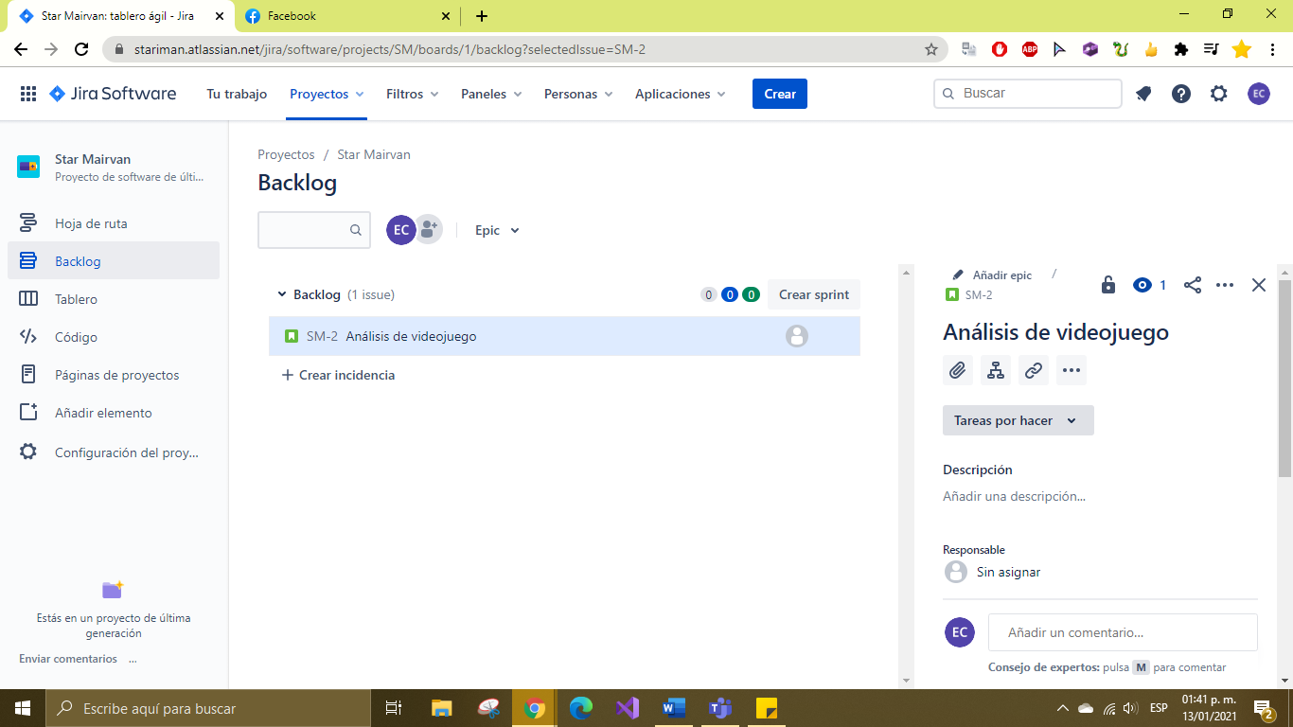

Captura 02. Desarrollo del Backlog (Diciembre 07, 2022) Captura propia de Chantaca, E.

## Ejecución de la iteración Sprint

El equipo divide las tareas en iteraciones, cada iteración es de día teniendo un avance progresivo.

### Reuniones

Las reuniones de sincronización se realizaron durante la tarde donde cada miembro inspeccionó el trabajo de los otros para saber hacer una adaptación más adelante así comunicándose todo el equipo añadiendo, marcas de “por hacer”, “en proceso” o “terminado” al tablero tareas y modificando el sprint backlog de las iteraciones.

Con ayuda de la plataforma “Jira Software” se desarrolló el tablero de forma en línea para así poder tener una comunicación efectiva de acuerdo con los trabajos que íbamos a estar realizando sobre el proyecto y saber cuáles debíamos empezar y finalizar algunos.

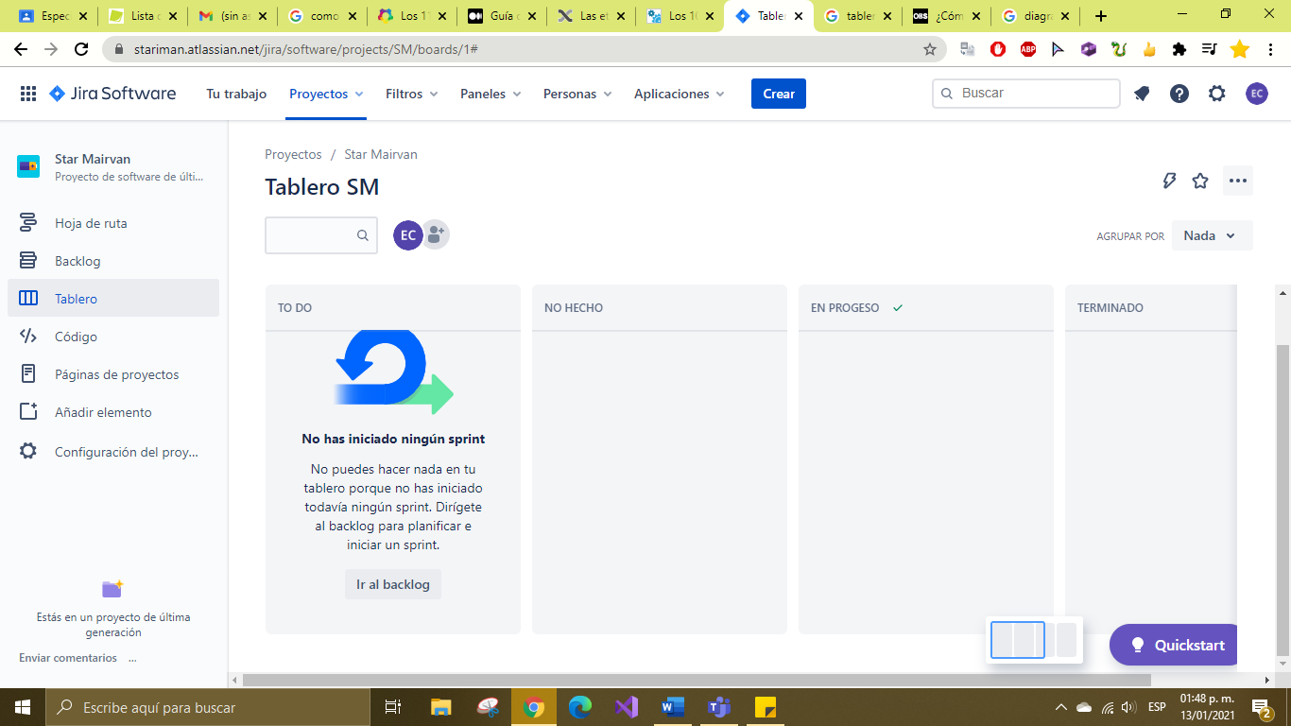

Captura 03. Inicio del tablero (Diciembre 07, 2022) Captura propia de Chantaca, E.

#### Día Diciembre 08, 2022

El jueves 08 de diciembre se comenzaron añadir los requerimientos previamente enlistados, de igual manera se les fue asignado a cada integrante tareas.

Captura 04. Lista de requerimientos (Diciembre 08, 2022) Captura propia de Chantaca, E

Con un total aproximado de 50 requerimientos

#### Día Diciembre 09, 2022

El viernes 09 de diciembre se inició la primera reunión

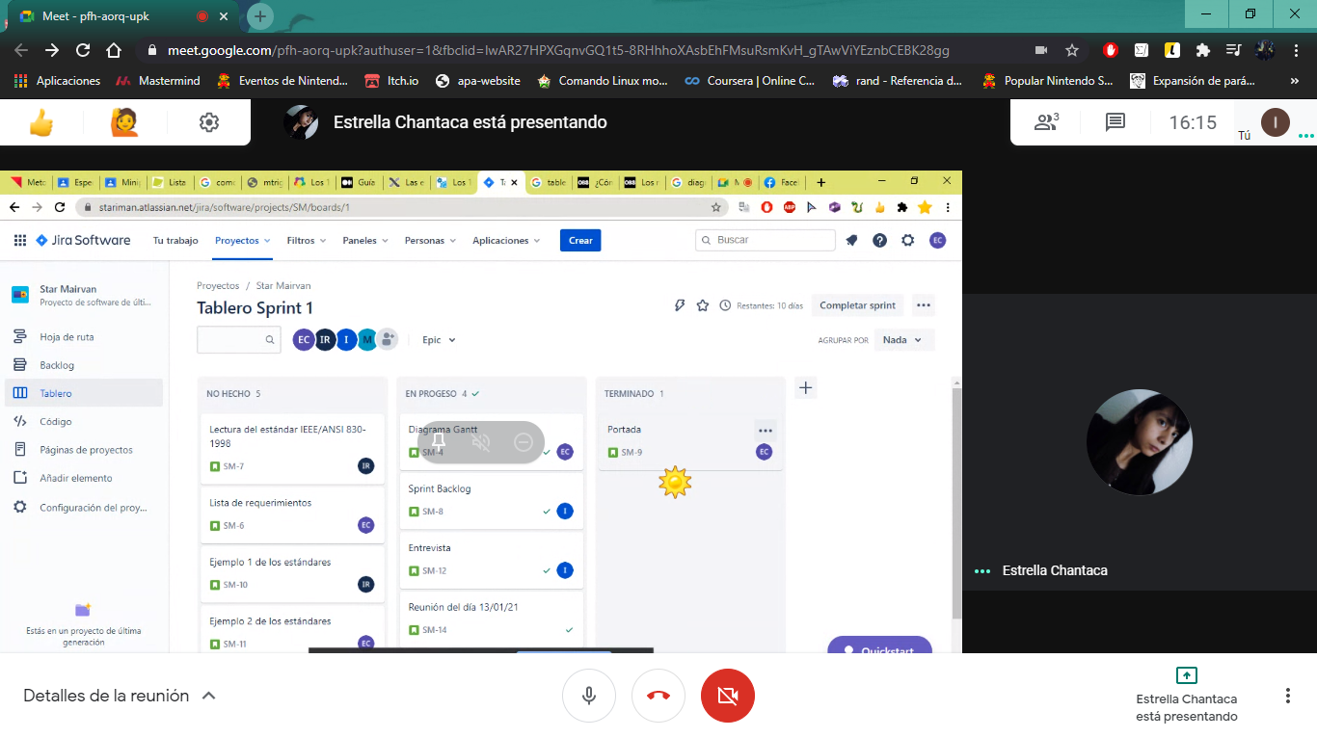

Captura 05. Reunión primera-01 (Diciembre 09, 2022) Captura propia de Mendieta, L

#### Día Diciembre 28, 2022

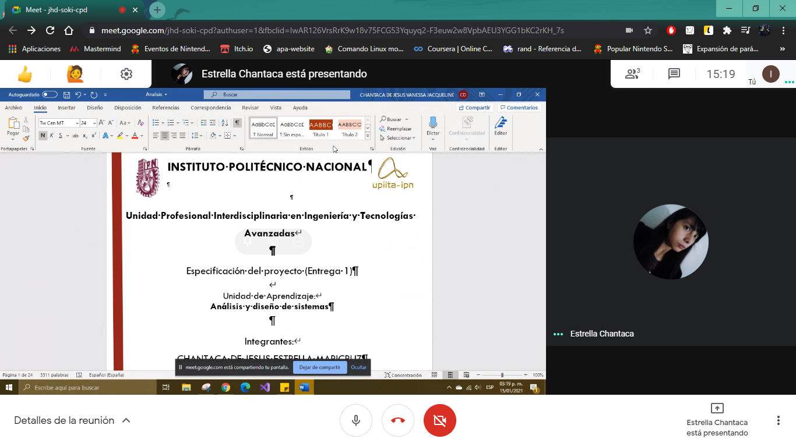

Captura 06. Programación de la reunión 2 en proceso (Diciembre 28, 2022) Captura propia de Mendieta, L

Presentación de una documentación Scrum

### Scrum Máster

Respondiendo estas preguntas, el facilitador capta el problema encargándose a eliminar el obstáculo protegiendo el equipo de interrupciones externas

Se actualizo la lista y se cercioro que el esfuerzo vaya como es debido.

Facilito la página web del tablero.

No hubo impedimentos que no se resolvieran en el día.

### Sprint Backlog Diarias

Todos los involucrados en el proyecto reciben una notificación al mismo tiempo cada vez que hay una actualización.

Captura 07. Tablero (Diciembre 28, 2022) Captura propia de Chantaca, E.

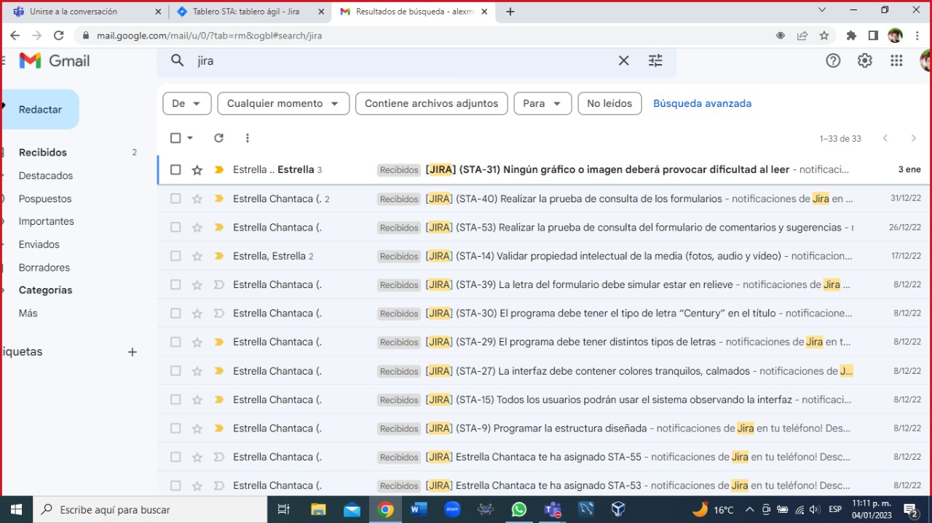

Captura 08. Notificaciones de las modificaciones del tablero (Enero 04, 2023) Captura propia de Chantaca, E.

Captura 09. Tablero finalizado sprint 02 (Enero 04, 2023) Captura propia de Chantaca, E.

Captura 10. Tablero finalizado (Enero 04, 2023) Captura propia de Chantaca, E.

## REUNIÓN DIARIA DE SINCRONIZACIÓN DEL EQUIPO (SCRUM DAILY MEETING)

### Timebox

Cada miembro del equipo respondió las 3 preguntas del día

#### Día Diciembre 17, 2022

Preguntas:

Estrella Chantaca

**¿Qué he hecho desde la última reunión de sincronización para ayudar al equipo a cumplir su objetivo?**

Busqué un templete junto con el equipo para decidir juntos

**¿Qué voy a hacer a partir de este momento para ayudar al equipo a cumplir su objetivo?**

Una lista de requerimientos, el inicio de la documentación y con ello una investigación sobre la metodología Scrum para que se lleve correctamente el proyecto.

**¿Qué impedimentos tengo o voy a tener que nos impidan conseguir nuestro objetivo?**

Respecto al sitio a ocupar mi equipo y yo, saber que sitio nos proporciona el compartimiento de tablero donde ambos podremos verlo y hacer modificaciones al instante

Luis Mendieta

**¿Qué he hecho desde la última reunión de sincronización para ayudar al equipo a cumplir su objetivo?**

Se indago cual sería el template que encajaría a la perfección con los requisitos solicitados por el cliente, generando una lluvia de ideas con el equipo de trabajo.

**¿Qué voy a hacer a partir de este momento para ayudar al equipo a cumplir su objetivo?**

Indagar sobre los requisitos que se solicitaron y sobre diagrama de Gantt.

**¿Qué impedimentos tengo o voy a tener que nos impidan conseguir nuestro objetivo?**

El tiempo de desarrollo, nos puede jugar en contra, pero ante ello, se prevé terminar antes el proyecto.

Antonio

**¿Qué he hecho desde la última reunión de sincronización para ayudar al equipo a cumplir su objetivo?**

**¿Qué voy a hacer a partir de este momento para ayudar al equipo a cumplir su objetivo?**

**¿Qué impedimentos tengo o voy a tener que nos impidan conseguir nuestro objetivo?**

#### Día Diciembre 21, 2022

Preguntas:

Estrella Chantaca

**¿Qué he hecho desde la última reunión de sincronización para ayudar al equipo a cumplir su objetivo?**

La búsqueda de la página vía internet del tablero backlog, con ello realizar asignaciones de equipo, así mismo se añadió a las respectivas columnas de “por hacer”, “en progreso” y “terminado” las tareas a realizar. Realice investigación a fondo de la metodología Scrum para llevar correctamente el trabajo y este sea cumplido como es debido.

**¿Qué voy a hacer a partir de este momento para ayudar al equipo a cumplir su objetivo?**

Haré el esqueleto de la documentación para que se tenga claro de lo que se realizará

**¿Qué impedimentos tengo o voy a tener que nos impidan conseguir nuestro objetivo?**

No encuentro algún impedimento, los sitios de la búsqueda son seguros

Luis Mendieta

**¿Qué he hecho desde la última reunión de sincronización para ayudar al equipo a cumplir su objetivo?**

La realización de un listado, que nos ayudara a conocer con mayor exactitud los requerimientos del cliente, y como abordarlos al cumplimiento del producto.

**¿Qué voy a hacer a partir de este momento para ayudar al equipo a cumplir su objetivo?**

Se indagará información respecto a los requerimientos de acuerdo con las lenguas indígenas.

**¿Qué impedimentos tengo o voy a tener que nos impidan conseguir nuestro objetivo?**

No se encontró ningún impedimento alguno, por hoy.

Antonio

**¿Qué he hecho desde la última reunión de sincronización para ayudar al equipo a cumplir su objetivo?**

**¿Qué voy a hacer a partir de este momento para ayudar al equipo a cumplir su objetivo?**

**¿Qué impedimentos tengo o voy a tener que nos impidan conseguir nuestro objetivo?**

#### Día Diciembre 26, 2022

Preguntas:

Estrella Chantaca

**¿Qué he hecho desde la última reunión de sincronización para ayudar al equipo a cumplir su objetivo?**

Teniendo el esqueleto de lo que se realizará facilitó la comprensión, así que con la búsqueda profunda hecha sobre la metodología Scrum escribí temas a introducir por la metodología, así mismo con la explicación de la selección de Scrum. Las referencias de la investigación del Scrum las coloqué en su respectivo aparatado.

**¿Qué voy a hacer a partir de este momento para ayudar al equipo a cumplir su objetivo?**

Comenzaré a buscar información sobre las lenguas indígenas.

**¿Qué impedimentos tengo o voy a tener que nos impidan conseguir nuestro objetivo?**

Saber en qué sitio web se realizará el producto Backlog, si podrá ser compartida y modificada en el instante de acuerdo con el equipo. Esto sería de gran ayuda porque estaríamos avisados sobre el avance o el retraso que estamos teniendo sobre el proyecto

Luis Mendieta

**¿Qué he hecho desde la última reunión de sincronización para ayudar al equipo a cumplir su objetivo?**

Se continuo con la lectura búsqueda de información sobre las lenguas indígenas, en especial sobre el náhuatl, otomí, mazateco y mixteco.

**¿Qué voy a hacer a partir de este momento para ayudar al equipo a cumplir su objetivo?**

Iniciar la investigación del sprint Backlog y efectuar su realización.

**¿Qué impedimentos tengo o voy a tener que nos impidan conseguir nuestro objetivo?**

Se encontró información muy importante sobre los estándares, por lo que, no hubo complicación alguna que impidiera nuestro objetivo.

Antonio

**¿Qué he hecho desde la última reunión de sincronización para ayudar al equipo a cumplir su objetivo?**

**¿Qué voy a hacer a partir de este momento para ayudar al equipo a cumplir su objetivo?**

**¿Qué impedimentos tengo o voy a tener que nos impidan conseguir nuestro objetivo?**

#### Día Diciembre 28, 2022

Preguntas:

Estrella Chantaca

**¿Qué he hecho desde la última reunión de sincronización para ayudar al equipo a cumplir su objetivo?**

Detallar el escrito de la explicación de Scrum y el anexo de cada día, entre eso la reunión.

**¿Qué voy a hacer a partir de este momento para ayudar al equipo a cumplir su objetivo?**

Buscar las licencias o alguna alternativa para ocupar las imágenes o vídeos promocionando la página.

**¿Qué impedimentos tengo o voy a tener que nos impidan conseguir nuestro objetivo?**

No debe existir ningún impedimento en las lecturas. Las lecturas son seguras, algunas fueron proporcionada por un tutor.

Luis Mendieta

**¿Qué he hecho desde la última reunión de sincronización para ayudar al equipo a cumplir su objetivo?**

Se efectuó la realización de una imagen de requerimiento de acuerdo con las lenguas indígenas.

**¿Qué voy a hacer a partir de este momento para ayudar al equipo a cumplir su objetivo?**

Continuar con el product Backlog.

**¿Qué impedimentos tengo o voy a tener que nos impidan conseguir nuestro objetivo?**

No surgieron impedimentos.

Antonio

**¿Qué he hecho desde la última reunión de sincronización para ayudar al equipo a cumplir su objetivo?**

**¿Qué voy a hacer a partir de este momento para ayudar al equipo a cumplir su objetivo?**

**¿Qué impedimentos tengo o voy a tener que nos impidan conseguir nuestro objetivo?**

#### Día Diciembre 31, 2022

Preguntas:

Estrella Chantaca

**¿Qué he hecho desde la última reunión de sincronización para ayudar al equipo a cumplir su objetivo?**

Se leyó las lecturas de las lenguas indígenas durante la pandemia

**¿Qué voy a hacer a partir de este momento para ayudar al equipo a cumplir su objetivo?**

Investigación sobre el Diagrama Gantt como el correcto análisis de un guion

**¿Qué impedimentos tengo o voy a tener que nos impidan conseguir nuestro objetivo?**

Hubo problemas técnicos, en algún momento del día hubo un repentino apagón de luz de por lo menos 2 horas cuando se debía de laborar, por lo que se suspendió el trabajo.

Luis Mendieta

**¿Qué he hecho desde la última reunión de sincronización para ayudar al equipo a cumplir su objetivo?**

Se colocaron los vídeos de forma segura en la página.

**¿Qué voy a hacer a partir de este momento para ayudar al equipo a cumplir su objetivo?**

Apoyo, con el diagrama Gantt.

**¿Qué impedimentos tengo o voy a tener que nos impidan conseguir nuestro objetivo?**

Surgieron algunos problemas al momento de la entrevista, pero nada que afectara el objetivo planteado.

Antonio

**¿Qué he hecho desde la última reunión de sincronización para ayudar al equipo a cumplir su objetivo?**

**¿Qué voy a hacer a partir de este momento para ayudar al equipo a cumplir su objetivo?**

**¿Qué impedimentos tengo o voy a tener que nos impidan conseguir nuestro objetivo?**

#### Día Enero 03, 2023

Preguntas:

Estrella Chantaca

**¿Qué he hecho desde la última reunión de sincronización para ayudar al equipo a cumplir su objetivo?**

Se realizo el Diagrama de Gantt con base a la metodología Scrum para demostrar que este proyecto fue realizado por tiempos acordes de un inicio, así mismo, facilitó el entendimiento del avance de cada día. Con base a la investigación realizada de como elaborar un análisis de guion correctamente, se inicio y finalizo el análisis del guion concluyendo que se necesitará otra reunión con el cliente para tratar temas mientras se vaya a realizar el código.

**¿Qué voy a hacer a partir de este momento para ayudar al equipo a cumplir su objetivo?**

Junto a mi equipo se le demostrará al cliente el proyecto llevando una plática sobre los objetivos alcanzados o modificaciones a desear. Se refinará y se hará una retrospección de la metodología

**¿Qué impedimentos tengo o voy a tener que nos impidan conseguir nuestro objetivo?**

No hay porque, los requerimientos los tenemos.

Luis Mendieta

**¿Qué he hecho desde la última reunión de sincronización para ayudar al equipo a cumplir su objetivo?**

Se concluyo con el sprint backlog, y se resaltaron puntos en la reunión.

**¿Qué voy a hacer a partir de este momento para ayudar al equipo a cumplir su objetivo?**

Continuar con el desarrollo del sistema

**¿Qué impedimentos tengo o voy a tener que nos impidan conseguir nuestro objetivo?**

Por el momento no hay impedimentos hacia el objetivo.

Antonio

**¿Qué he hecho desde la última reunión de sincronización para ayudar al equipo a cumplir su objetivo?**

**¿Qué voy a hacer a partir de este momento para ayudar al equipo a cumplir su objetivo?**

**¿Qué impedimentos tengo o voy a tener que nos impidan conseguir nuestro objetivo?**

#### Día Enero 04, 2023

Preguntas:

Estrella Chantaca

**¿Qué he hecho desde la última reunión de sincronización para ayudar al equipo a cumplir su objetivo?**

Se detallo la documentación de la metodología Scrum hasta llegar de acuerdo con el equipo de que ya se ha finalizado con todos los puntos previstos,

**¿Qué voy a hacer a partir de este momento para ayudar al equipo a cumplir su objetivo?**

Entrega de la documentación finalizada

**¿Qué impedimentos tengo o voy a tener que nos impidan conseguir nuestro objetivo?**

No debe existir algún impedimento, la comunicación con mi equipo ha sido continua.

Luis Mendieta

**¿Qué he hecho desde la última reunión de sincronización para ayudar al equipo a cumplir su objetivo?**

Se concluyo con la parte de análisis y requerimientos, siguiendo las normas solicitadas.

**¿Qué voy a hacer a partir de este momento para ayudar al equipo a cumplir su objetivo?**

Dar apoyo al desarrollo, y a la documentación faltante.

**¿Qué impedimentos tengo o voy a tener que nos impidan conseguir nuestro objetivo?**

No hay impedimento hacia la efectuación de nuestro objetivo.

Antonio

**¿Qué he hecho desde la última reunión de sincronización para ayudar al equipo a cumplir su objetivo?**

**¿Qué voy a hacer a partir de este momento para ayudar al equipo a cumplir su objetivo?**

**¿Qué impedimentos tengo o voy a tener que nos impidan conseguir nuestro objetivo?**

### Requisitos del cliente

Estando con el cliente se mostraron los requisitos completados en forma de incremento de acuerdo con el producto para ser entregado y con el mínimo esfuerzo

El equipo puede ver si realmente está entendiendo cuáles son los requisitos que le está solicitando el cliente y ver en qué puntos hay que mejorar la comunicación entre ambos.

## Retrospectiva (Sprint Restropective)

Con el equipo el análisis a su manera de trabajar durante la iteración, si está consiguiendo o no los objetivos comprometiéndose al inicio de la iteración y si el producto que acaba de demostrar al cliente era lo que él esperaba o no.

### PLAN DE ACCIONES DE MEJORA

Se propone mejorar una interacción más humana con el equipo y con el cliente, en línea no fue complicado ponerse de acuerdo gracias a las redes sociales y a los diversos sitios webs que existen para trabajar, pero colaborar a distancia no fue satisfactorio.

### ACUERDOS DE EQUIPO ACTUALIZADOS

Un acuerdo para realizar con el equipo es la comunicación efectiva, funciono de manera correcta por lo que se obtuvo el objetivo.

### IMPEDIMENTOS A ESCALAR

Los impedimentos que se prevén serían la falta de luz o internet de algún integrante del equipo, tendrá que buscar otra alternativa para trabajar

## REFINAMIENTO DE LA LISTA DE REQUISITOS Y CAMBIOS EN EL PROYECTO

El cliente trabaja en la lista de requisitos priorizada del proyecto añadiendo requisitos, modificándolos, eliminándolos, priorizándoles

### MODIFICACIONES QUE EL CLIENTE SOLICITA

La primera modificación fue realizar el template a uno de internet

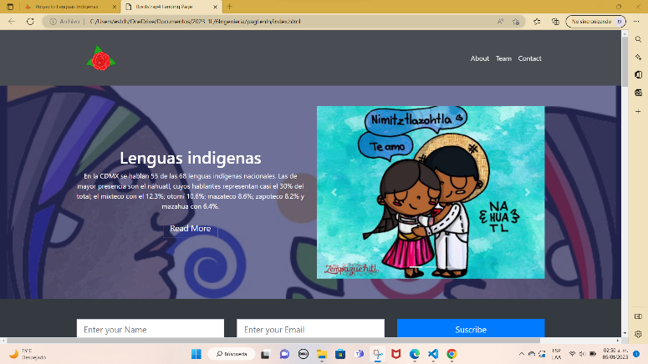

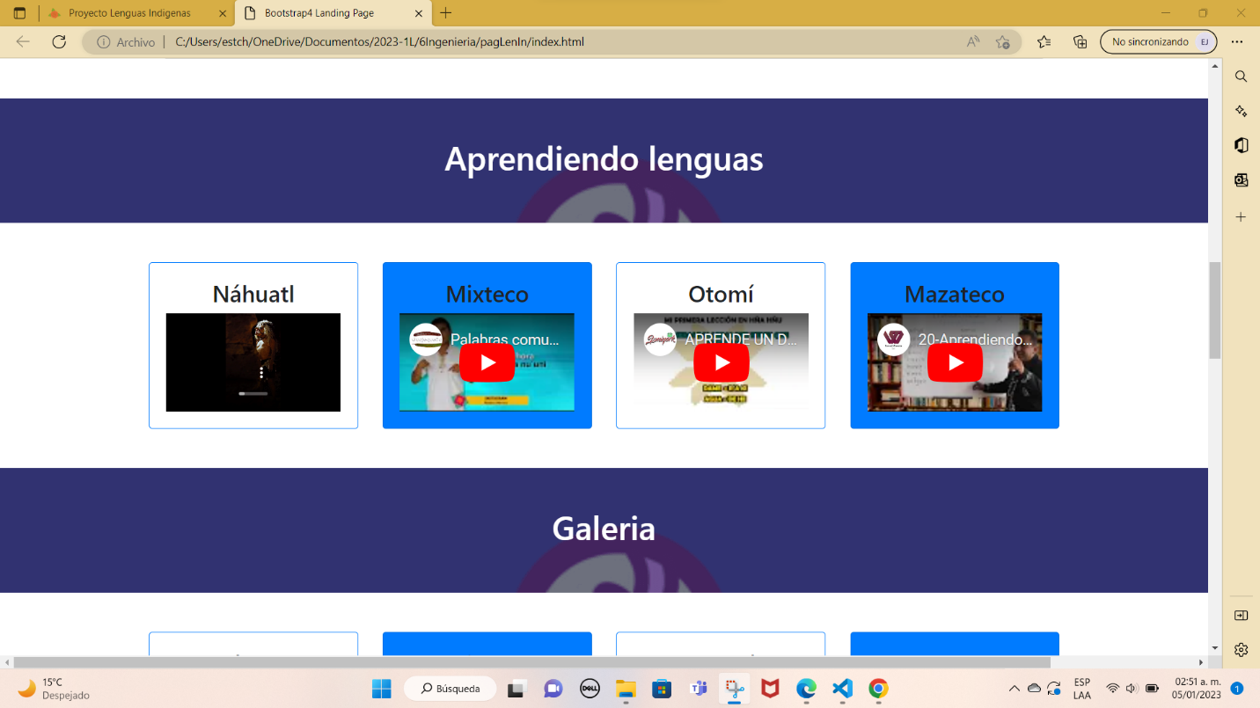

Ahora el cliente entiende mejor el producto o proyecto.

### CAMBIOS EN EL CONTEXTO DEL PROYECTO

Llevar la metodología Scrum con más personas, se dice que entre más abierto es el círculo, difícilmente todos tendrán la misma información.

Sacar al mercado un producto antes que su competidor, nuevas peticiones de clientes.

### NUEVOS REQUISITOS O TAREAS COMO RESULTADOS DE NUEVOS RIESGOS EN EL PROYECTO

Un riesgo para tomar sería la implementación de una base de datos.

Un nuevo riesgo sería una mayor demanda del servicio.

# DIAGRAMAS DE GANTT

## INTRODUCCIÓN

Desarrollado por Henry Laurence Gantt a inicios del siglo XX, el diagrama se muestra en un gráfico de barras horizontales ordenadas por actividades a realizar en secuencias de tiempo concretas.

Una representación visual del cronograma de desarrollo de un proyecto. No sólo proporciona la visión general del proyecto, también te permite compartir una visión estratégica con tu equipo. Con un plan de trabajo del proyecto, el equipo podrá coordinar sus esfuerzos y lograr los objetivos de manera efectiva de acuerdo con un proyecto común, así llevando las fechas de inicio y fin

Son ideales para observar proyectos complejos con muchas tareas. Cada "barra" horizontal del diagrama de Gantt representa una tarea en particular. De este modo, los equipos pueden contar con una idea clara de qué tareas se llevan a cabo, cuándo y cuánto tiempo demandará realizarlas.

Comparte información fácilmente, compartir el panorama general es una buena manera de motivarse mutuamente.

Mantiene la calma durante la planeación: una vez que has terminado la planeación, puedes tomar decisiones más enfocadas y efectivas con respecto de la asignación de recursos, horarios e incluso con tus propias tareas.

Monitorear los avances del proyecto en cuanto a productividad: los diagramas de Gantt para proyectos te ayudan a aprovechar las tareas y fechas de entrega y así lograr la máxima eficiencia.

### EXPLICACIÓN

Este diagrama de Gantt fue realizado acorde a los días que se estuvieron trabajando para llevar exitosamente un orden de la metodología Scrum, así trabajando cada día llevando un progreso, además de ser útil para informar que cada día se trabajó.

Para realizar este diagrama de Gantt se recurrió a un sitio web editor de hojas, fue útil y sencillo realizarlo en aquel sitio, además de darle simpatía. El nombre del sitio web es “venngage”.

Este sitio web fue encontrado gracias a la búsqueda que ambos compañeros realizamos, se pudo realizar fácilmente debido a que cada día se sabía que es lo que estaba realizando cada integrante del equipo, se sabía que lo hacía porque se entregaba con un avance ambos, para así modificar o anexar trabajo., se llevó a cabo una comunicación efectiva.

Realmente no se pudo procrastinar porque los días estaban cuantificados planeados con el fin de siempre tener que entregar una tarea, lo recomendable es no acumular la tarea, hacerla cuando se indique y entregarla en el tiempo previsto.

**Reunión 1**

**Minuta de reunión para el desarrollo del proyecto integrador starlink**

Fecha de la reunión: 09 de diciembre 2022

Acta de la reunión de los integrantes del equipo de desarrollo, llevada a cabo el día 09 de diciembre 2022, a las 14:30 p.m., en forma virtual-presencial, por el software Google Meet.

**Asistentes:**

Mendienta Luna Luis Alejandro

Chantaca de Jesús Estrella Maricruz

**Orden del día:**

La reunión se llevó a cabo para establecer y definir los requisitos del sistema que se llevará a cabo y revisar la posibilidad de cubrirlos satisfactoriamente, además de definir el ciclo de vida de desarrollo y observar las capacidades y características (perfil) de cada uno de los integrantes del equipo, para asignarles el rol adecuado.

**Acuerdos:**

1. Se dio a conocer a los nuevos integrantes del equipo de desarrollo el proyecto en el que se trabajará y el template elaborado con anterioridad.
2. Se dio una revisión general al documento de requerimientos y se discutieron los requisitos planteados para definirlos con claridad.
3. Se hicieron las correcciones necesarias a los requisitos específicos y a la estructura del documento en general.
4. Se discutió sobre los posibles ciclos de vida a utilizar en el desarrollo del proyecto y se llegó a una conclusión.
5. Cada uno de los miembros del equipo habló sobre sus aptitudes e intereses de participar en el proyecto y se acordó que en la siguiente reunión se definirían los roles.

La reunión se dio por terminada al no contar con más asuntos que tratar.

**Reunión 2 °**

**Minuta de reunión con el cliente para el desarrollo del juego**

Fecha de la reunión: 28 de diciembre de 2022

Acta de la reunión de los integrantes del equipo de desarrollo, llevada a cabo el día 28 de diciembre de 2022, a las 16:00 p.m., en forma virtual, por el software Google Meet.

**Asistentes:**

Chantaca de Jesús Estrella Maricruz

Mendienta Luna Luis Alejandro

**Orden del día:**

La reunión se llevó a cabo para establecer y definir los requisitos del sistema, además, se realizó una lluvia de ideas para conocer más información, resolviendo todas las dudas que nos surgieron desde la última reunión realizada, y ver cuál es el mayor interés que tienen y en que debemos enfocarnos durante el desarrollo para dar el mejor resultado posible.

**Acuerdos:**

1. Se definieron los roles de trabajo que tendrán el equipo durante el desarrollo del sistema.
2. Se conocieron características del desarrollo, como el lenguaje con el que se realizara el software y características específicas de este.
3. Se realizo una lluvia de ideas para tener mas ideas para el desarrollo
4. Se discutieron cuestiones del diseño
5. Se abordaron que surgieron durante el inicio del desarrollo del sistema

La reunión se dio por terminada al no contar con más asuntos que tratar.

# Sprint Backlog

|  |  |  |  |  |  |  |  |  |  |  |  |  |  |  |  |  |
| --- | --- | --- | --- | --- | --- | --- | --- | --- | --- | --- | --- | --- | --- | --- | --- | --- |
|  |  |  |  |  |  | minutos |  |  |  |  |  |  |  |  |  |  |
| Area REQUISITOS | Tarea | Requisito | Origen | Quien | Valor | Iteración | **1** | **2** | **3** | **4** | **5** | **6** | **7** | **8** | **9** |
| Area A | Tarea 1 | Entregar la lista de requerimientos (Sprint Backlog) | En progreso | Estrella | 500 | 90 | 90 |  |  |  |  |  |  |  |  |  |
| Area A | Tarea 2 | Realizar el diagrama de flujo del sistema | No iniciada | Antonio | 250 | 40 | 40 |  |  |  |  |  |  |  |  |  |
| Area A | Tarea 3 | Programar la estructura diseñada | En progreso | Luis | 250 | 40 | 40 |  |  |  |  |  |  |  |  |  |
|  |  | Iteración 1: |  |  | 1000 | 170 | 170 |  |  |  |  |  |  |  |  |  |
| Area B | Tarea 1 | Búsqueda de imágenes sobre lenguas indígenas | Terminada | Estrella | 150 | 60 |  |  | 60 |  |  |  |  |  |  |  |
| Area B | Tarea 2 | Búsqueda de vídeos sobre lenguas indígenas | Terminada | Estrella | 150 | 60 |  |  | 60 |  |  |  |  |  |  |  |
| Area B | Tarea 3 | Búsqueda de información sobre lenguas indígenas | Terminada | Estrella | 400 | 150 |  |  | 150 |  |  |  |  |  |  |  |
| Area B | Tarea 4 | Elegir un template de Bootstrap | Terminada | Estrella | 100 | 40 |  |  | 40 |  |  |  |  |  |  |  |
| Area B | Tarea 5 | Validar propiedad intelectual de la media (fotos, audio y vídeo) | Terminada | Luis | 200 | 70 |  |  | 70 |  |  |  |  |  |  |  |
|  |  | Iteración 2: |  |  | 1000 | 380 |  |  | 380 |  |  |  |  |  |  |  |
| Area C | Tarea 1 | Todos los usuarios podrán usar el sistema observando la interfaz | Terminada | Luis | 50 | 20 |  |  |  | 20 |  |  |  |  |  |  |
| Area C | Tarea | La primera página de inicio mostrará el login | En progreso | Antonio | 50 | 20 |  |  |  | 20 |  |  |  |  |  |  |
| Area C | Tarea 2 | El administrador será un usuario definido | En progreso | Antonio | 50 | 20 |  |  |  | 20 |  |  |  |  |  |  |
| Area C | Tarea 3 | El usuario ingresado por el login podrá modificar las palabras de la página | En progreso | Antonio | 100 | 40 |  |  |  | 40 |  |  |  |  |  |  |
| Area C | Tarea 4 | Colocar un carrusel de imágenes con mínimo 3 | Terminada | Estrella | 100 | 60 |  |  |  | 60 |  |  |  |  |  |  |
| Area C | Tarea 5 | Las imágenes del carrusel deberán de ser de lenguas indígenas | Terminada | Estrella | 50 | 10 |  |  |  | 10 |  |  |  |  |  |  |
| Area C | Tarea 6 | A lado del carrusel colocar una introducción acerca de las lenguas indígenas | Terminada | Estrella | 50 | 20 |  |  |  | 20 |  |  |  |  |  |  |
| Area C | Tarea 7 | Apartado donde se defina el objetivo del proyecto | Terminada | Estrella | 100 | 55 |  |  |  | 55 |  |  |  |  |  |  |
| Area C | Tarea 8 | Las lenguas indígenas para trabajar son 4: náhuatl, mixteco, otomí, mazateco | Terminada | Estrella | 200 | 55 |  |  |  | 55 |  |  |  |  |  |  |
| Area C | Tarea 9 | Mostrar imágenes de las 4 lenguas indígenas | Terminada | Estrella | 100 | 50 |  |  |  | 50 |  |  |  |  |  |  |
| Area C | Tarea 10 | Mostrar vídeos de las 4 lenguas indígenas | Terminada | Estrella | 100 | 50 |  |  |  | 50 |  |  |  |  |  |  |
| Area C | Tarea 11 | El formulario debe poder enviar vía mail la suscripción | En progreso | Estrella | 50 | 100 |  |  |  | 100 |  |  |  |  |  |  |
|  |  | Iteración 3: |  |  | 1000 | 500 |  |  |  | 500 |  |  |  |  |  |  |
| Area D | Tarea 1 | La interfaz debe contener colores tranquilos, calmados | Terminada | Luis | 200 | 90 |  |  |  |  | 90 |  |  |  |  |  |
| Area D | Tarea 2 | La interfaz debe tener algún fondo que aborde las lenguas indígenas | Terminada | Estrella | 170 | 80 |  |  |  |  | 80 |  |  |  |  |  |
| Area D | Tarea 3 | El programa debe tener distintos tipos de letras | Terminada | Luis | 100 | 60 |  |  |  |  | 60 |  |  |  |  |  |
| Area D | Tarea 4 | El programa debe tener el tipo de letra “Century” en el título | Terminada | Luis | 30 | 10 |  |  |  |  | 10 |  |  |  |  |  |
| Area D | Tarea 5 | Ningún gráfico o imagen deberá provocar dificultad al leer | Terminada | Luis | 200 | 90 |  |  |  |  | 90 |  |  |  |  |  |
| Area D | Tarea 6 | Las imágenes deberán ser llamadas en línea | Terminada | Estrella | 300 | 120 |  |  |  |  | 120 |  |  |  |  |  |
|  |  | Iteración 4: |  |  | 1000 | 450 |  |  |  |  | 450 |  |  |  |  |  |
| Area E | Tarea 1 | Redireccionará un botón a unos formularios | En progreso | Estrella | 100 | 20 |  |  |  |  |  | 20 |  |  |  |  |
| Area E | Tarea 2 | Contendrá una colección de un diccionario con 9 variables | En progreso | Antonio | 150 | 50 |  |  |  |  |  | 50 |  |  |  |  |
| Area E | Tarea 3 | Tendrá una colección de guía gramatical con 5 variables | En progreso | Antonio | 150 | 50 |  |  |  |  |  | 50 |  |  |  |  |
| Area E | Tarea 4 | Considerará una colección de lecturas con 8 variables | En progreso | Antonio | 150 | 50 |  |  |  |  |  | 50 |  |  |  |  |
| Area E | Tarea 5 | Contendrá una colección de vídeos de pronunciación con 9 variables | En progreso | Antonio | 150 | 50 |  |  |  |  |  | 50 |  |  |  |  |
| Area E | Tarea 6 | Habrá una colección de un Usuarios con 8 variables | En progreso | Antonio | 150 | 50 |  |  |  |  |  | 50 |  |  |  |  |
| Area E | Tarea 7 | La letra del formulario debe simular estar en relieve | No iniciada | Luis | 150 | 20 |  |  |  |  |  | 20 |  |  |  |  |
|  |  | Iteración 5: |  |  | 1000 | 290 |  |  |  |  |  | 290 |  |  |  |  |
| Area F | Tarea 1 | Realizar la prueba de consulta de los formularios | En progreso | Luis | 500 | 200 |  |  |  |  |  |  | 200 |  |  |  |
| Area F | Tarea 2 | Tareas de arranque de proyecto (plataformas comunicaciones, etc.) | En progreso | Antonio | 500 | 200 |  |  |  |  |  |  | 200 |  |  |  |
|  |  | Iteración 6: |  |  | 1000 | 400 |  |  |  |  |  |  | 400 |  |  |  |
| Area G | Tarea 1 | Se debe diseñar el logo del equipo | Terminada | Estrella | 150 | 60 |  |  |  |  |  |  |  | 60 |  |  |
| Area G | Tarea 2 | El logo del equipo deberá ser creativo | Terminada | Estrella | 150 | 60 |  |  |  |  |  |  |  | 60 |  |  |
| Area G | Tarea 3 | Se colocará el logo en la parte superior de la página | Terminada | Estrella | 100 | 20 |  |  |  |  |  |  |  | 20 |  |  |
| Area G | Tarea 4 | Mostrar en la página el logo del equipo “Conocer más” y agregarlo a la página | Terminada | Estrella | 100 | 20 |  |  |  |  |  |  |  | 20 |  |  |
| Area G | Tarea 5 | Deberá haber un apartado para conocer el equipo | Terminada | Estrella | 150 | 60 |  |  |  |  |  |  |  | 60 |  |  |
| Area G | Tarea 6 | Cada integrante del equipo tendrá su foto correspondida | Terminada | Estrella | 150 | 60 |  |  |  |  |  |  |  | 60 |  |  |
| Area G | Tarea 7 | Los integrantes tendrán una breve descripción de quienes son | Terminada | Estrella | 150 | 60 |  |  |  |  |  |  |  | 60 |  |  |
| Area G | Tarea 8 | Cada integrante tendrá 3 redirecciones a redes sociales: Facebook, Instagram, Twitter | Terminada | Estrella | 50 | 90 |  |  |  |  |  |  |  | 90 |  |  |
|  |  | Iteración 7: |  |  | 1000 | 430 |  |  |  |  |  |  |  | 430 |  |  |
| Area H | Tarea 1 | Diseñar un formulario de comentarios y sugerencias | Terminada | Estrella | 300 | 150 |  |  |  |  |  |  |  |  | 150 |  |
| Area H | Tarea 2 | El formulario de comentarios y sugerencias se deberá colocar en la parte inferior | Terminada | Estrella | 100 | 60 |  |  |  |  |  |  |  |  | 60 |  |
| Area H | Tarea 3 | En el parte inferior centrado se colocarán derechos de autor | Terminada | Estrella | 100 | 60 |  |  |  |  |  |  |  |  | 60 |  |
| Area H | Tarea 4 | Realizar la prueba de consulta del formulario de comentarios y sugerencias | En progreso | Luis | 500 | 200 |  |  |  |  |  |  |  |  | 200 |  |
|  |  | Iteración 8: |  |  | 1000 | 470 |  |  |  |  |  |  |  |  | 470 |  |
| Area I | Tarea 1 | Realizar prueba de actualización de datos | No iniciada | Antonio | 500 | 200 |  |  |  |  |  |  |  |  |  | 200 |
| Area I | Tarea 2 | Conseguir un hosting | En progreso | Luis | 500 | 200 |  |  |  |  |  |  |  |  |  | 200 |
|  |  | Iteración 9: |  |  | 1000 | 400 |  |  |  |  |  |  |  |  |  | 400 |

# Referencias

Citas de libros

S. PRESSMAN, R.

Ingeniería del software. Un enfoque práctico

Bibliografía: S. Pressman, R., 2021. Ingeniería Del Software. Un Enfoque Práctica. 7th ed. [ebook] México, D. F.: MC Graw Hill, pp.69, 70, 71, 128, 129, 130. Available at: <http://cotana.informatica.edu.bo/downloads/ld-Ingenieria.de.software.enfoque.practico.7ed.Pressman.PDF> [Accessed 13 January 2021].

Citas de páginas web

Scrum

Miguel. (Abril 22, 2016). Los 11 Pasos para Implementar metodología SCRUM. Enero 01, 2023, de ProAgillist Sitio web: <https://proagilist.es/blog/agilidad-y-gestion-agil/agile-scrum/los-11-pasos-para-implementar-metodologia-scrum/>

Nymand, K.. (Noviembre 07, 2021). Guía de principiantes para Scrum — 7 pasos. Enero 01, 2023, de Forescast Español Sitio web: <https://medium.com/forecast-en-espa%C3%B1ol/gu%C3%ADa-de-principiantes-para-scrum-7-pasos-127e30cfd585>

sin autor. (sin año). ¿Cómo emplear la metodología Scrum en el tablero de Trello?. Enero 03, 2023, de OBS Business School Sitio web: <https://obsbusiness.school/es/blog-project-management/scrum/como-emplear-la-metodologia-scrum-en-el-tablero-de-trello>

Abellán, E.. (marzo 05, 2020). Metodología Scrum: qué es y cómo funciona. Enero 03, 2023, de We are Marketing Sitio web: <https://www.wearemarketing.com/es/blog/metodologia-scrum-que-es-y-como-funciona.html>

sin autor. (sin año). Los riesgos de la metodología Scrum. Enero 04, 2023, de OBS Business School Sitio web: <https://obsbusiness.school/es/blog-project-management/scrum/los-riesgos-de-la-metodologia-scrum>

sin autor. (octubre 10, 2018). Las etapas del scrum: ¿cómo aplicar este método? Enero 04, 2023, de conexionesa Sitio web: <https://www.esan.edu.pe/apuntes-empresariales/2018/10/las-etapas-del-scrum-como-aplicar-este-metodo/>

sin autor. (sin año). Metodología Scrum. Enero 04, 2023, de Openacess Sitio web: <http://openaccess.uoc.edu/webapps/o2/bitstream/10609/17885/1/mtrigasTFC0612memoria.pdf>

sin autor. (sin año). Cómo funciona Scrum. Enero 05, 2023, de proyectosagiles Sitio web: <https://proyectosagiles.org/como-funciona-scrum/>

**Páginas del análisis**

Bermejo, L. (Junio 03, 2021). Preguntas para analizar un guion. Enero 01, 2023, de abcguionistas Sitio web: <http://www.abcguionistas.com/noticias/lupa/preguntas-para-analizar-un-guion.html>

Esteban, D.. (Octubre 17, 2017). 39. En qué consiste un análisis de guion. Enero 01, 2023, de CG Sitio web: <https://cursosdeguion.com/39-en-que-consiste-un-analisis-de-guion/>

**Tablero**

Chantaca, E. & Ramirez, I.. (Enero 13, 2021). Tablero Sprint 1. Enero 01, 2023, de Jira Software Sitio web: https://delarostar.atlassian.net/jira/software/projects/STA/boards/3

**Página del Diagrama Gantt**

Chantaca E.. (Enero 16, 2021). Planeación de Scrum. Enero 04, 2023, de Vengage Sitio web: <https://infograph.venngage.com/edit/eb568780-d8c8-4104-a17e-590a5fd2ba4f>

sin autor. (sin año). ¿Qué es un diagrama de Gantt y para qué sirve?. Enero 04, 2023, de OBSussines Sitio web: <https://obsbusiness.school/es/blog-project-management/diagramas-de-gantt/que-es-un-diagrama-de-gantt-y-para-que-sirve>

Duhommet L. (Septiembre 26, 2019). ¿Cómo hacer el diagrama de Gantt de un proyecto? ¡Con Elegantt y Trello!. Enero 16, 2021, de Blog de Trello Sitio web: <https://blog.trello.com/es/diagrama-de-gantt-de-un-proyecto>

sin autor. (sin fecha). ¿No conocías los diagramas de Gantt?. Enero 04, 2023, de asana Sitio web: <https://asana.com/es/resources/gantt-chart-basics>

**Páginas de imágenes y vídeos de dominio público**

Imágenes de Pandemia Festividades: descubre bancos de fotos, ilustraciones, vectores y vídeos de 90,780. (n.d.). Adobe Stock. Retrieved January 5, 2023, from <https://stock.adobe.com/mx/search?filters%5Bcontent_type%3Aphoto%5D=1&filters%5Bcontent_type%3Aillustration%5D=1&filters%5Bcontent_type%3Azip_vector%5D=1&filters%5Bcontent_type%3Avideo%5D=1&filters%5Bcontent_type%3Atemplate%5D=1&filters%5Bcontent_type%3A3d%5D=1&filters%5Bcontent_type%3Aimage%5D=1&k=pandemia+festividades&order=relevance&safe_search=1&limit=100&search_page=1&search_type=usertyped&load_type=page&acp=&aco=pandemia+festividades&get_facets=0>

Unsplash. (n.d.). Imágenes de Lenguas Indigenas Mexico. Unsplash.com. Retrieved January 5, 2023, from <https://unsplash.com/es/s/fotos/lenguas-indigenas-mexico>

(N.d.-a). Pexels.com. Retrieved January 5, 2023, from <https://www.pexels.com/es-es/buscar/videos/lenguas%20indigenas%20mexico/>

(N.d.-b). Pexels.com. Retrieved January 5, 2023, from <https://www.pexels.com/es-es/buscar/mexico/>

(N.d.-c). Pixabay.com. Retrieved January 5, 2023, from <https://pixabay.com/es/images/search/dominio%20p%C3%BAblico/>

**Páginas sobre lenguas indígenas**

Catálogo de las Lenguas Indígenas Nacionales. (n.d.). Gob.mx. Retrieved January 5, 2023, from <https://www.inali.gob.mx/clin-inali/>

de Cultura, S. (n.d.). ¿Sabías que en México hay 68 lenguas indígenas, además del español? Gob.Mx. Retrieved January 5, 2023, from <https://www.gob.mx/cultura/articulos/lenguas-indigenas?idiom=es>

Indígenas, P. (2020, November 22). Mazatecos. Pueblos Indigenas. <https://pueblosindigenas.es/de-mexico/mazatecos/>

Las lenguas indígenas en México. (2020, January 13). Ayuda en Acción. <https://ayudaenaccion.org/proyectos/articulos/lenguas-indigenas-mexico/>

Miyotl: la app para aprender lenguas indígenas. (2021, April 6). Manatí; Manatí - Somos lo que contamos. <https://manati.mx/2021/04/05/miyotl-app-lenguas-indigenas/>

Request Rejected. (n.d.). Unesco.org. Retrieved January 5, 2023, from <https://es.unesco.org/courier/2019-1/lenguas-indigenas-conocimientos-y-esperanza>